114年度輔仁大學高教深耕計畫活動成果表
計畫承辦單位： | 餐旅管理學系
計畫編號及名稱： | 915D122
活動連絡人： | 蔡玫懿 |  |  | 手機 |  | 0988-596209
聯絡電話： | 02-29053744 |  |  | E-mail |  | may413118060@gmail.com
活動成果
活動類型： | ( 1 ) 1.講座 2.研習會 3.國際研習與講座 4.工作坊 5.成果發表會 6.培訓課程 7.競賽 10.座談會 11.業界參訪 12.產業實習 13.其他活動：
活動名稱： | 打造AR實境解謎遊戲實踐地方創生
主講人： | 黃勝宏
活動目標： | 期望學生可以透過實境解謎遊戲規劃遊程
活動創新度： | ( 4 ) 1.無創新 2.微幅創新 3.大幅創新 4.完全創新
活動時間： | 日期： | 114/10/8 |  | 時間： | 13:00-15:00 |  |  |  | 活動天數： | 1
活動地點： | ( 1 )1.校內 2.校外 |  | 地點名稱： |  | LH103室
人數： | 報名人數： | 77 |  | 參與人數： |  |  | 77
參與人數身分： | 教師： 人／職員： 人／學生： 77 人／校外人士： 人
活動滿意度： | 如為課程內容，無須填寫
活動內容歷程
活動內容:
- 介紹Popworld：目前全台最大的實境遊戲與智慧導覽平台，不需創造新的空間，可直接運用現場的場地進行遊戲設計
- 實際操作實境解謎遊戲：讓學生瞭解可以透過實境遊戲體驗行銷，打造地方創生
- 遊戲設計流程
- 需求訪談與前期調查
- 設計遊戲腳本(含世界觀、角色、故事)、玩法、美術設計(可運用AI)
- 內部測試與修正
- 外部測試與修正
- 正式上線

活動歷程:
一、課程說明及介紹講者：(12:50-13:00)
二、講者分享：(13:00-15:00)
三、問題交流&合照: (15:00-15:10)
活動特色與成果
本次課程結合實境解謎遊戲，融合地方文化與科技創新，讓學生了解參與者可在遊戲中探索在地歷史與人文。講師分享透過實境解謎遊戲導入AI技術於遊戲腳本撰寫、美術設計，提升互動體驗，不僅吸引遊客及地方居民熱情參與，也成功提升地方創生與文化再現價值。參與的同學們對本次活動表示滿意及有趣，與講師互動良好，透過實境解謎APP，學到可以自己打造實境解謎遊戲。
活動照片 (可自行增列)
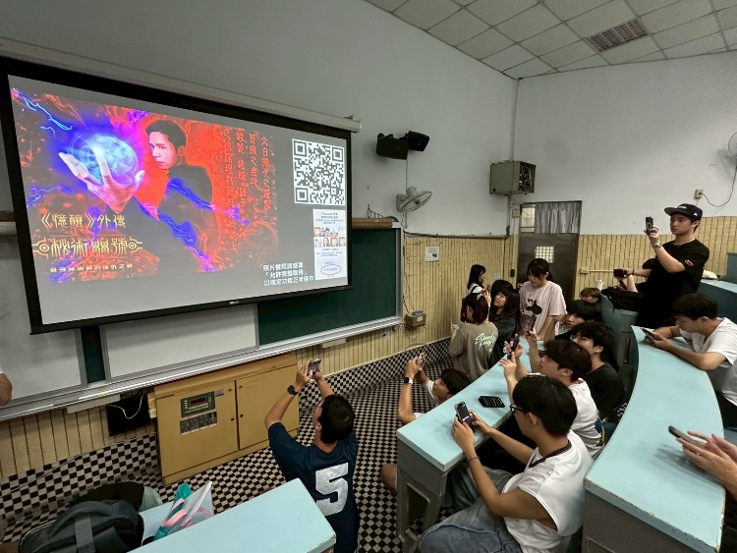 |  |  |  | 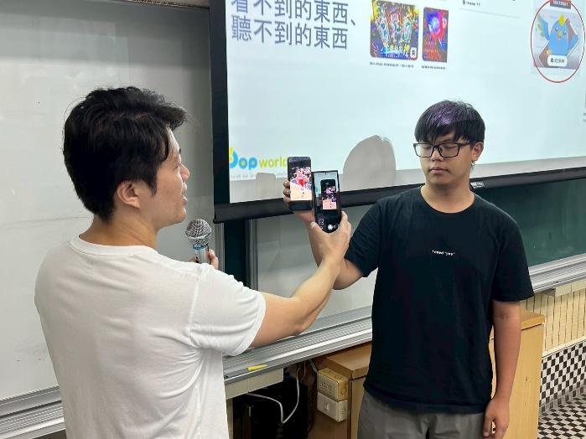
照片1說明：講師讓學生體驗實境解謎遊戲 |  |  |  | 照片2說明：學生現場簡易設計實境解謎遊戲
填表人 | 蔡玫懿 |  |  | 計畫主持人 |  |  |  | 李青松
- 本表為登錄教育部高教深耕計畫網站活動成果所需，請將檔案寄至課程承辦人。
- 本表於上傳高教深耕計畫網站或以郵件傳送時，檔案請以「計畫編號_ACT_活動辦理時間」命名，例如「909P221_ACT_1080214」。

